3. Почему цвета влажных предметов кажутся более насыщенными, чем сухих?

7F5
Поверхность сухого предмета обычно рыхлая. Свет от источника, падая на неё, непременно рассеется т.к. угол падения равен углу отражения и каждая неровность сухой поверхности отразит свет в своём направлении.
Если же предмет намочить, то его поверхность покроется тонкой плёнкой воды, поверхность которой намного ровнее поверхности самого предмета. Лучи света от источника будут отражаться в направлениях близких друг к другу, рассеяние будет меньше, чем на сухом предмете.
Цвет предмета определяется цветом отражённых лучей. Чем больше отражённых лучей доходит до наблюдателя, тем насыщенней будет цвет. А чем больше рассеивание лучей, тем меньше отражённых лучей дойдёт до наблюдателя. На мокрой поверхности рассеивание лучей меньше, чем на сухой, значит, мокрая поверхность выглядит как поверхность более насыщенного цвета.
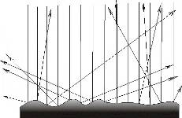
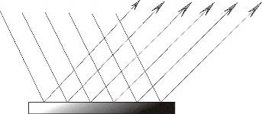
Сухая поверхность
Мокрая поверхность

